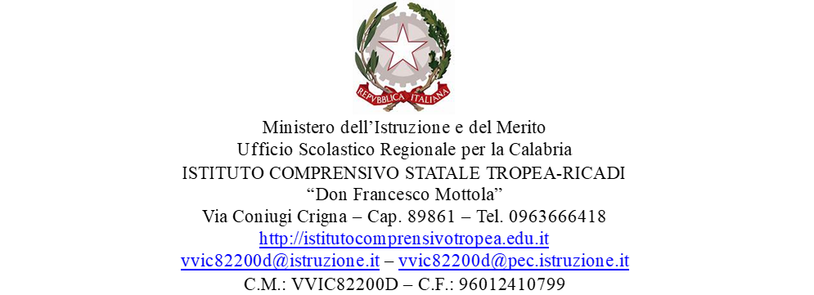
Al Dirigente Scolastico
Prof. Francesco Fiumara
I.C. Tropea- Ricadi

Oggetto: Richiesta autorizzazione svolgimento manifestazione scolastica
Il/La sottoscritto/a__________________________________________________________
Responsabile del Plesso______________________________________________________
CHIEDE
Di svolgere la seguente manifestazione scolastica ____________________________________
Luogo______________________________________________________________________
Data_________________________orario scolastico_____________________
Classi coinvolte____________________________
Numero alunni_______________________Numero docenti__________________
Partecipazione pubblico esterno (specificare e indicare il numero):
- Genitori n°____________
- Rappresentanza genitori n°_______________
- Altro:_________________________
DICHIARA
- Di aver verificato la capienza (affollamento/mq)
- Di aver verificato i requisiti di sicurezza: DVR, piano d’emergenza, percorsi di fuga, estintori/idranti
- Dichiara di fornire prima dell'inizio della manifestazione indicazioni e informazioni in caso d'emergenza
- Di ottemperare alle disposizioni per il Consumo di cibo e bevande (circolare n.181/24)
- Di ottemperare alle disposizioni per il rispetto della Privacy (circolare n.181/24)

Data_____________________
Firma ____________________________

